期中复习检测题（范围1.1~4.4）
内蒙古 李达 （满分：100分）
一、单项选择题（每小题3分，共30分）
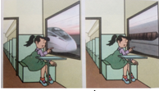
1．如图1所示，小华坐在火车甲上，看到旁边的火车乙向东行驶，下列不可能的是（ ）
图1

A．甲火车停在站台上，乙火车向东行驶 B．甲火车停在站台上，乙火车向西行驶
C．甲火车向西行驶，乙火车停在站台上 D．甲火车向西行驶，乙火车向东行驶
2．关于误差，下面说法正确的是（ ）
A．误差是测量过程中，由于粗心大意造成的
B．误差和错误可以互相转换，当误差较大时就是错误，当错误测量结果接近于真实值时就成了误差
C．误差是受测量仪器、测量手段和测量者等因素影响而产生的，误差不可消除，但可以通过使用精密仪器、改进测量方法、提高测量技能来减小误差
D．测量值有时候和真实值相同，这说明误差是可以避免的

3．以下是北京南到上海虹桥站的 G11 次高铁运行时刻表，则列车从济南西到南京南的（ ）
名 | 到达时间 | 开车时间 | 时间 | 里程
北京南 | 始发 | 08：00 | 0分 | 0
济南西 | 09：32 | 09：34 | 1小时32分 | 406千米
南京南 | 11：46 | 11：48 | 3小时46分 | 1023千米
上海虹桥 | 12：55 | 终点 | 4小时55分 | 1318千米
A．里程是 1023km B．里程是 617km
C．准点运行时间是 11h 46min D．准点运行时间是 2h 14min
4．下列关于声现象，说法正确的是（ ）
A．人的听觉频率范围是85～1100Hz
B．振动停止，声音停止
C．声音在真空中的传播速度为340m/s
D．声音可以在固体中传播，真空不能传声
5．噪声已成为当今世界的严重污染源，极大地破坏了人们的生活质量，防噪已成为当前优化人们生活环境的一个重要课题。下列关于噪声的说法错误的是（ ）
A．工厂里机器的轰鸣声会损害听觉是噪声
B．当前控制噪声的措施主要是消声、吸声和隔声
C．“轻手轻脚过楼道”是在传播过程中减弱噪声
D．噪声的波形是杂乱无章的
6．如图2所示，湘西苗族“鼓舞”是国家首批非物质文化遗产，该舞是围绕”苗鼓”展开，从物理学的知识看，下列说法正确的是（ ）
A．有经验的人听下鼓声，就能区别是“苗鼓”还是其它地区鼓，是因鼓的音色不同
B．鼓手敲击鼓的频率越大，鼓声响度越大
C．敲鼓的力量越大，鼓声的音调越高
D．距着鼓越远，听到的鼓声频率越低
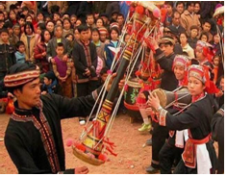
图2

7．舞蹈演员在排练时，总是要对着竖直放置的平面镜，纠正自己的动作，当图3中的舞蹈演员面对竖直放置的平面镜时，她看到自己在平面镜中的像应该是图4中的（ ）

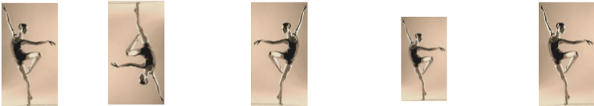
图3

图4
A B C D
8.如图5所示的光现象中，由于光的色散形成的是[来源:学科网]
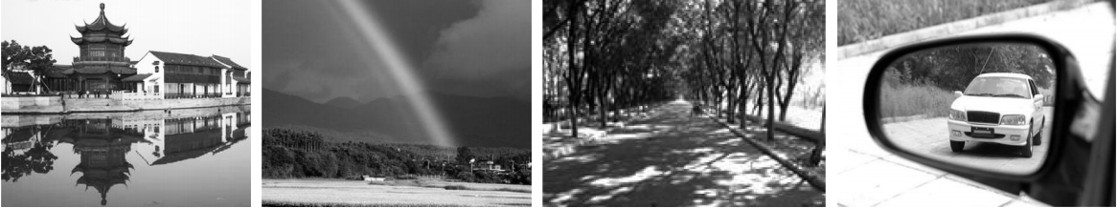
A.水中倒影 B．雨后彩虹 C．树荫下的光斑 D．汽车后视镜
图5

9.黑暗的房间里有两盏电灯，只有一盏灯点亮，但人能看到未点亮的灯泡。图6中对于“看到未点亮灯泡”所画的光路图，正确的是（ ）
A、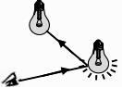B、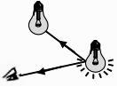C、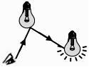D、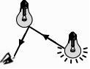
图6

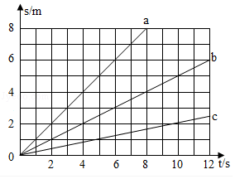
10.2018年4月30日东坡国际半程马拉松比赛在眉山市湿地公园隆重举行，若甲、乙两位运动员同时从起跑线起跑并做匀速直线运动，他们的路程时间s﹣t图象是如图7所示，a、b、c三条图线中的两条，甲的速度大于乙的速度，运动5s甲、乙间的距离大于2m，则（ ）
图7

[来源:学&科&网Z&X&X&K]

A．甲的s﹣t图象一定为a B．乙的s﹣t图象一定为c
C．甲的s﹣t图象可能为b D．乙的s﹣t图象可能为a
二、填空题（每空2分，共32分）
11.物理学对社会发展起着巨大的推动作用，而物理学的发展离不开科学家不懈的探索。其中_________总结前人研究成果，得出了惯性定律；___________提出了相对论。

12．某同学先后四次测量同一物体的宽度，测得的数据分别是2.48cm、2.47cm、2.47cm、2.97cm则测得该物体宽度为 。
图8
13.如图8所示是手机工具箱的一款工具，根据图中显示的信息可知此时的环境如图所示你可以给它取个名字叫 仪，根据图中显示的信息可知此时的环境__________休息（填“适合”或“不适合”）。

14．“我是歌手”的比赛现场，吉他手弹奏电吉他时，不断改变手指在琴弦上的位置，是为了改变声音的 ；美妙的歌声是通过 传到现场观众耳朵的；在传播的过程中，声音的 （选填“音调”“响度”或“音色”）发生了改变；如果把点燃的蜡烛放到音箱附近，烛焰会随着音乐跳动，这说明声音能传递 。有些动物比人提前感觉到地震，是因为地震时伴有 声波产生；医生用的“B超”是利用 声波获得信息。
15．如图9是小红在秀江河边看鱼，小红所看见的鱼是在 点处。（选填“A”或“B”）。所以，有经验的渔民知道，用鱼叉叉鱼时要朝着所看到的“鱼”更 （选填“深”或“浅”）一些的位置叉去，才能叉到鱼。
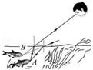
[来源:学#科#网Z#X#X#K]
图9

16．爱好科学，喜好钻研的小凡在物理活动课上学习了“无尽灯廊”后，想在课下继续研究：他将一枚棋子放在两面相对放置的平面镜中间，虽然可以在平面镜中看到很多“棋子”由近到远排列，但它们并不是无数个，且不在同一条直线上。这个发现大大的激发了小凡的兴趣，所以他做了以下的思考和研究。
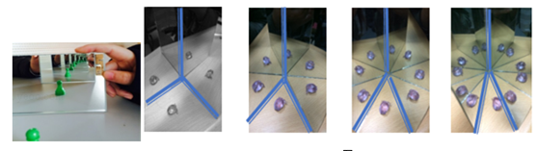
甲 图10 乙

[来源:Z_xx_k.Com]
（1）如图10甲所示，平面镜中所成棋子的像是 。（选填“实像”或“虚像”）
（2）小凡将两面平面镜互成角度放置后，发现了更加有趣的现象，如图9乙所示。他发现，当两个平面镜之间的角度越小，所成像的个数越 （选填“多”或“少”）。
（3）请你根据以上的研究过程，帮助小凡推测：“棋子”数量有限，且不在一条直线上的原因可能是：________________________。

三、作图题（每题4分，共8分）
17．如图11所示，太阳光沿 AO 方向射入室内，为使光线能照到盆中花上的 B 点，请在O 点画出平面镜和反射光线。（保留必要的作图痕迹）
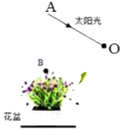
图11
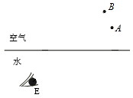

图12

18.如图12所示，在平静的湖边上方有一盏路灯，潜水员在水下E处看到了路灯的像。图中A、B两点，其中一点是路灯的发光点，另一点是路灯的像点。请你区分发光点、像点，在图中画出水下E处的潜水员看到路灯的光路图。
四、实验探究题（19题10分，20题8分，共18分）
19．在“测量物体运动的速度”的实验中，需要的仪器是 和4只停表。实验步骤如下：
（1）在室外测出40m的路程，每隔 m做一记号。
（2）选出4名记时员分别站在10m、20m、30m、40m处。
（3）选出男、女选手各一名。男、女选手分别跑完40m的路程。4名记时员的记录如表一所示。
表一
路程s/m  时间t/s | 10m | 20m | 30m | 40m
男 | 2.1 | 3.8 | 5.5 | 6.9
女 | 2.6 | 4.5 | 6.0 | 7.8
根据表一的数据，计算男、女选手10m内、20m内、30m内和40m内的速度，填入表二，其中有二项未完成，请补上。
表二：
速度（m•s^{﹣1}）  性别 | v₁（10m内） | v₂（20m内） | v₃（30m内） | v₄（40m内）
男 |  | 5.3 | 5.5 | 5.8
女 | 3.8 | 4.4 |  | 5.1
分析表二不同路程跑步的数据，两名选手在这40m跑步过程中的速度变化的共同特点是_________________________________。
20．（2018•南充）如图13所示是小明在“探究平面镜成像的特点“的实验装置。
（1）你认为本实验小明应选择较 （选填“厚”或“薄”）的玻璃板来完成实验。
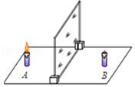
（2）在玻璃板前面放支点燃的蜡烛A再拿一支外形相同但不点燃的蜡烛B，竖立在玻璃板后面并移动，直到与蜡烛A的像完全重合，这样做是为了比较像与物的 关系。
图13
（3）移去蜡烛B，在其原位置上放置一块白屏，白屏上 （选填“能”或“不能”）呈现蜡烛的像。
（4）小明第一次将蜡烛A置于玻璃前5cm，第二次将A向远离玻璃板的方向移动3cm，再次放置B直到与蜡烛A的像完全重合，则A与B的间距为 cm。

五、计算题（12分）
21.如图14，列车以72km/h的速度行驶，在它的正前方B处有一个隧道，列车驶入隧道前，A处必须鸣笛，司机鸣笛1.2s后，在C处听到自隧道口处的峭壁反射的回声。
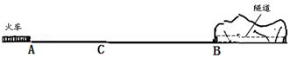
图14

（1）列车听到回声行驶的路程s₁是多少m？
（2）鸣笛声从A处，经过隧道峭壁反射后，回到C处共经过的路程s_{声}是多少m？（
v_{空气}=340m/s）
（3）列车司机听到回声时，他离隧道口s₂还有多少m？

期中复习检测题（范围1.1~4.4）
一、单项选择题
1．B 2．C 3．B 4．D 5．C 6．A 7．B 8．B 9.D
10.A 解析 （1）由图象可知，相同时间内（如t=4s）a、b、c的路程关系为sa＞sb＞sc，由速度公式v=可知，va＞vb＞vc；
（2）由图象可知，t=5s时，sa﹣sb＞2m，sa﹣sc≈4m＞2m，sb﹣sc＜2m；
（3）由题知，甲的速度大于乙的速度，运动5s甲、乙间的距离大于2m；结合前面解答可知，甲的s-t图象一定是图线a；乙的s-t图象可能是图线b，也可能是图线c；
故选：A。
二、填空题
11．牛顿；爱因斯坦
12．2.47cm
13．分贝；不适合
14．音调；空气；响度；能量；次；超
15．B；深
16．（1）虚像；（2）多；（3）两面相对的平面镜不平行
三、作图题
17．如图1所示：
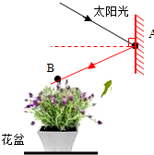
图1

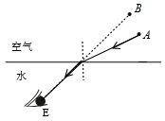

18．如图2所示：
四、实验探究题
19．皮尺；（1）10；（3）4.8；5.0；起跑慢，后来越来越快
20．（1）薄；（2）大小；（3）不能；（4）16
五、计算题
21．（1）24m；（2）408m；（3）192m。
解：火车的速度v₂=72km/h=20m/s，[来源:学&科&网Z&X&X&K]
（1）1.2s内列车前进的距离为：
s₂=v₂t=20m/s×1.2s=24m；
（2）列车鸣笛后1.2s时间内声音传播的路程为：
s_{声}=v_{空气}t=340m/s×1.2s=408m；
（3）如图4所示，
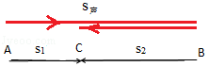
图4

根据图示可得：2s₂=s_{声}﹣s₁；
司机听到回声时，距隧道口距离为：
s₂=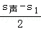=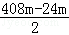=192m。

